情 况 简 报

湖南省证券业协会秘书处 二○一七年第二期
————————————————————
湖南省证券经营机构2016年经营情况综述

截至2016年12月31日，湖南省（以下简称“我省”）有证券公司3家，证券分公司22家，证券营业部349家（本地券商在湘营业部141家，异地券商在湘营业部208家）。现将2016年我省证券经营机构经营情况综述如下：
一、证券公司基本情况
我省3家证券公司未经审计财务报表显示,3家证券公司2016年实现营业收入79.11亿元,较2015年减少66.4亿元。3家证券公司2016年各主营业务收入分别为代理买卖证券业务净收入35.71亿元、证券承销与保荐业务净收入6.7亿元、财务顾问业务净收入2.46亿元、投资咨询业务净收入0.86亿元、资产管理业务净收入3.59亿元、证券投资收益(含公允价值变动)29.48亿元、利息净收入2.65亿元。 与2015年相比，受市场影响较大的代理买卖证券业务净收入、利息净收入出现大幅下降，分别减少51.99亿元、11.14亿元，资产管理业务净收入也小幅缩水，减少0.7亿元，而受市场影响较小的证券承销与保荐业务净收入、财务顾问业务净收入均出现增长，分别增加3.92亿元、0.49亿元，投资咨询业务净收入、证券投资收益(含公允价值变动)则基本持平。
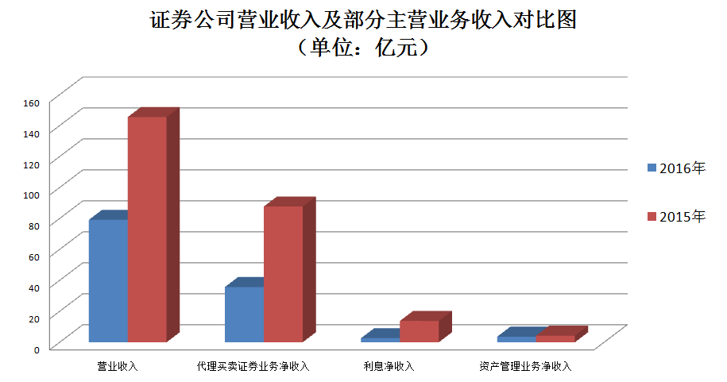
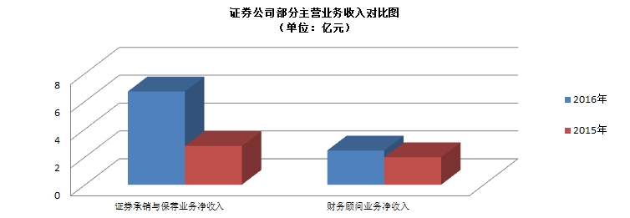
据统计,截至2016年12月31日,3家证券公司总资产为1703.59亿元,净资产为471.94亿元,净资本为345.83亿元,客户交易结算资金余额(含信用交易资金)377.26亿元,托管证券市值5765.52亿元,受托管理资金本金总额2530.81亿元。与2015年相比，总资产减少196.83亿元，净资产减少36.68亿元，净资本增加66.82亿元，客户交易结算资金余额(含信用交易资金)减少168.96亿元，托管证券市值减少525.98亿元，受托管理资金本金总额增加1584.71亿元。
二、证券分支机构基本情况
截至2016年12月31日，我省共有沪深证券账户1444.02万户，资金账户767.68万户，较2015年分别增加了426.03万户和187.72万户。全省客户总资产7037.81亿元，较2015年减少752.61亿元，其中客户保证金332.15亿元，指定与托管证券市值6705.67亿元，平均持仓率达95.28%。下表为2016年湖南各市州经营情况统计表：
表一：湖南省各市州经营情况统计表
单位：万元、户、%
序号 | 机构名称 | 客户资产合计 | 股票基金交易量 | 股票基金手续费净收入 | 累计深沪证券账户数 | 累计开户数 | 户均资产
1 | 长沙市合计 | 51351019 | 320113708 | 160619 | 5917756 | 3262755 | 15.74
2 | 株洲市合计 | 3148475 | 35412551 | 24696 | 1041315 | 530719 | 5.93
3 | 衡阳市合计 | 2944081 | 50767770 | 29795 | 1118314 | 638071 | 4.61
4 | 岳阳市合计 | 2256913 | 33819152 | 17613 | 751185 | 399224 | 5.65
5 | 常德市合计 | 1747532 | 22946067 | 23806 | 768152 | 394129 | 4.43
6 | 湘潭市合计 | 1777025 | 21820762 | 13422 | 585286 | 290182 | 6.12
7 | 邵阳市合计 | 1440559 | 29644206 | 18326 | 730182 | 362040 | 3.98
8 | 郴州市合计 | 1463546 | 24823871 | 16573 | 869067 | 440677 | 3.32
9 | 娄底市合计 | 899845 | 22817903 | 13824 | 628756 | 320149 | 2.81
10 | 益阳市合计 | 893388 | 15349695 | 11325 | 481069 | 243032 | 3.68
11 | 怀化市合计 | 777810 | 14194966 | 12082 | 625315 | 311126 | 2.5
12 | 永州市合计 | 1080302 | 16675003 | 10919 | 565600 | 286821 | 3.77
13 | 湘西自治州合计 | 446288 | 5633768 | 4340 | 189258 | 106398 | 4.19
14 | 张家界市合计 | 151336 | 3419895 | 2668 | 168980 | 91433 | 1.66
15 | 全省合计 | 70378118 | 617439317 | 360010 | 14440235 | 7676756 | 9.17
从表中可以看出，我省各市州户均资产为9.17万元，较2015年减少31.72%。其中户均资产最高的是长沙市，为15.74万元，较2015年减少33.98%；户均资产最低的是张家界地区，为1.66万元，较2015年减少38.97%。
2016年我省证券经营机构股票基金交易总额为61743.93亿元，股票基金手续费净收入36.00亿元，净利润15.46亿元，较2015年分别下降50.40%、61.51%、76.65%。其中股票基金手续费净收入在营业收入中占87.99%，该比值较2015年的71.10%上升了16.89个百分点。由此可见，证券经营机构的营业收入主要还是传统经纪业务收入。
2016年我省证券经营机构债券交易金额为143.37亿元，手续费收入275.93万元。债券融资回购交易60802.65亿元，手续费收入241.93万元；债券融券回购交易58900.52亿元，手续费收入2.38亿元。2016年与2015年证券经营机构股票基金交易量、股票基金手续费净收入和净利润对比图如下：
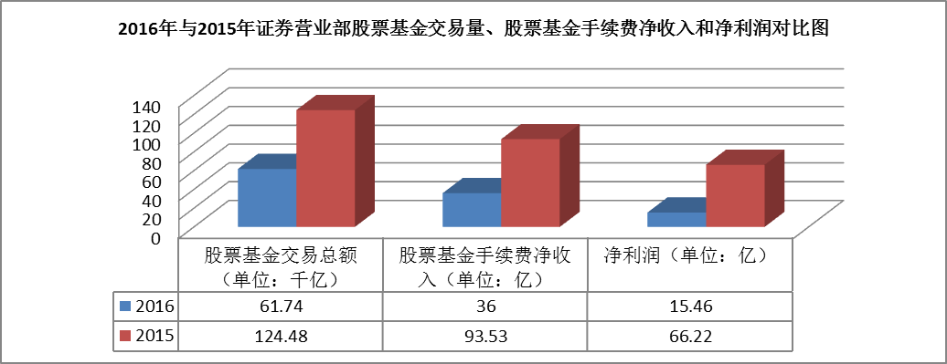
2016年，我省证券经营机构的营业支出共计23.83亿元，其中，职工薪酬是主要支出项目之一，占比52.58%，该比值较2015年上升了14.25个百分点。2016年，我省证券经营机构折旧、摊销及场地设备租赁占比分别为：2.35%、9.44%，分别较2015年上升了0.56、6.74个百分点。而佣金支出栏目占比8.09%，较2015年下降了2.84个百分点。由此可见，证券经营机构的人力成本压力明显增大。
2016年，我省盈利的证券经营机构共194家，占已开业证券经营机构总数（336家）的57.74%，盈利证券经营机构较去年同期减少35家。其中，我省2016年净利润超过5000万元的证券经营机构有1家，较去年同期减少43家；净利润在1000-5000万元之间的证券经营机构有54家，较去年同期减少36家；净利润在0-1000万元之间的证券经营机构有139家，较去年同期增加44家。2016年亏损金额在亏损金额在100万元以内的证券经营机构有102家,较去年同期增加37家；亏损在100-300万元之间的证券经营机构有33家，较去年同期增加27家；亏损金额超过300万元的证券经营机构有7家，较去年同期增加7家。我省证券经营机构盈利情况图如下：
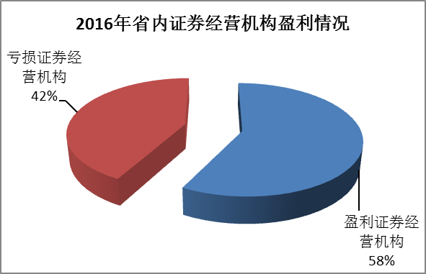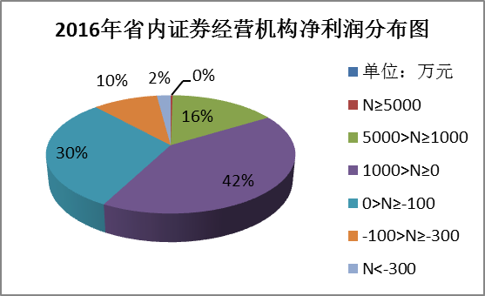
2016年新设的证券经营机构较多，加上行情的影响，亏损的证券经营机构较2015年相比有所增加。在亏损的142家证券经营机构中有70%是2015、2016年新设证券经营机构。
三、证券营业部分布情况
截至2016年12月31日，全省共有349家证券营业部（其中长沙市120家，其他市州229家），共有证券从业人员10606人。我省证券营业部分布情况如下表所示：
表二：湖南省证券营业部分布情况
单位：家
行政区 | 证券经营机构  家数 | 2016年 新增家数 | 行政区 | 证券经营机构  家数 | 2016年 新增家数
长沙市 | 120 | 14 | 怀化市 | 14 | 2
衡阳市 | 26 | 3 | 郴州市 | 21 | 3
娄底市 | 14 | 2 | 岳阳市 | 26 | 5
株洲市 | 32 | 7 | 湘潭市 | 22 | 5
常德市 | 19 | 4 | 益阳市 | 12 | 3
邵阳市 | 20 | 2 | 永州市 | 13 | 1
湘西自治州 | 6 | 3 | 张家界市 | 4 | 1
四、证券经营机构创新业务开展情况
1、融资融券业务
截至2016年12月31日，全省有328家证券经营机构获得融资融券业务资格，累计开发客户151918户，其中，实际交易客户85642户，占已开发客户数的56.37%。2016年，全省新增融资融券客户10422户，较2015年减少26230户；融资融券交易总额为10665.55亿元，较2015年减少52.27%；融资融券业务累计手续费收入为9.62亿元，较2015年减少80.21%；融资融券业务利息收入为15.61亿元。截至2016年12月31日，从281家已产生交易的证券经营机构来看，融资融券业务收入在总收入中的占比达24.25%。
- 期货IB业务
截至2016年12月31日，全省有256家证券经营机构获得期货IB业务资格，累计开发客户24215户。2016年累计产生业务收入3297.3万元，较2015年减少49.74%。2016年全省证券经营机构期货IB业务收入在总收入中的占比为0.83%。
3、股权质押业务
截至2016年12月31日，全省已开展股权质押业务的证券经营机构累计产生业务收入6989.56万元。2016全省证券经营机构股权质押业务收入在总收入中的占比为1.76%。
4、约定购回业务
截至2016年12月31日，全省已开展约定购回业务的证券经营机构累计产生业务收入251.22万元。2016全省证券经营机构约定购回业务收入在总收入中的占比为0.006%。
5、其它业务
截至2016年12月31日，全省累计开发港股通客户51994户，港股通业务累计收入662.02万元。全省证券营业部投资顾问业务累计收入26807.71万元。全省累计销售产品2110.69亿元。
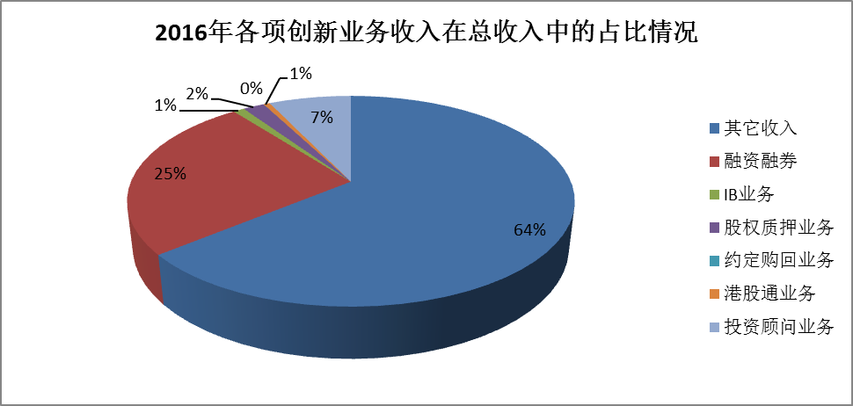
湖南省证券业协会秘书处
2017年2月8日

